Міністерство освіти і науки України
Вінницький національний технічний університет
Дунайський університет Кремс (Австрія)
Донбаська державна машинобудівна академія
Запорізький національний технічний університет
Західночеський університет (Чехія)
Інститут проблем міцності ім. Г.С. Писаренка НАН України
Люблінський технологічний університет (Польща)
Національний технічний університет «КПІ ім. І. Сікорського»
Національний університет «Львівська політехніка»
Новий університет Лісабона (Португалія)
Політехнічний університет Мадриду (Іспанія)
Університет Вітовта Великого (Литва)
Фізико-механічний інститут ім. Г.В. Карпенка НАН України
Шеньянский університет технологій (Китай)
Ясський технічний університет (Румунія)
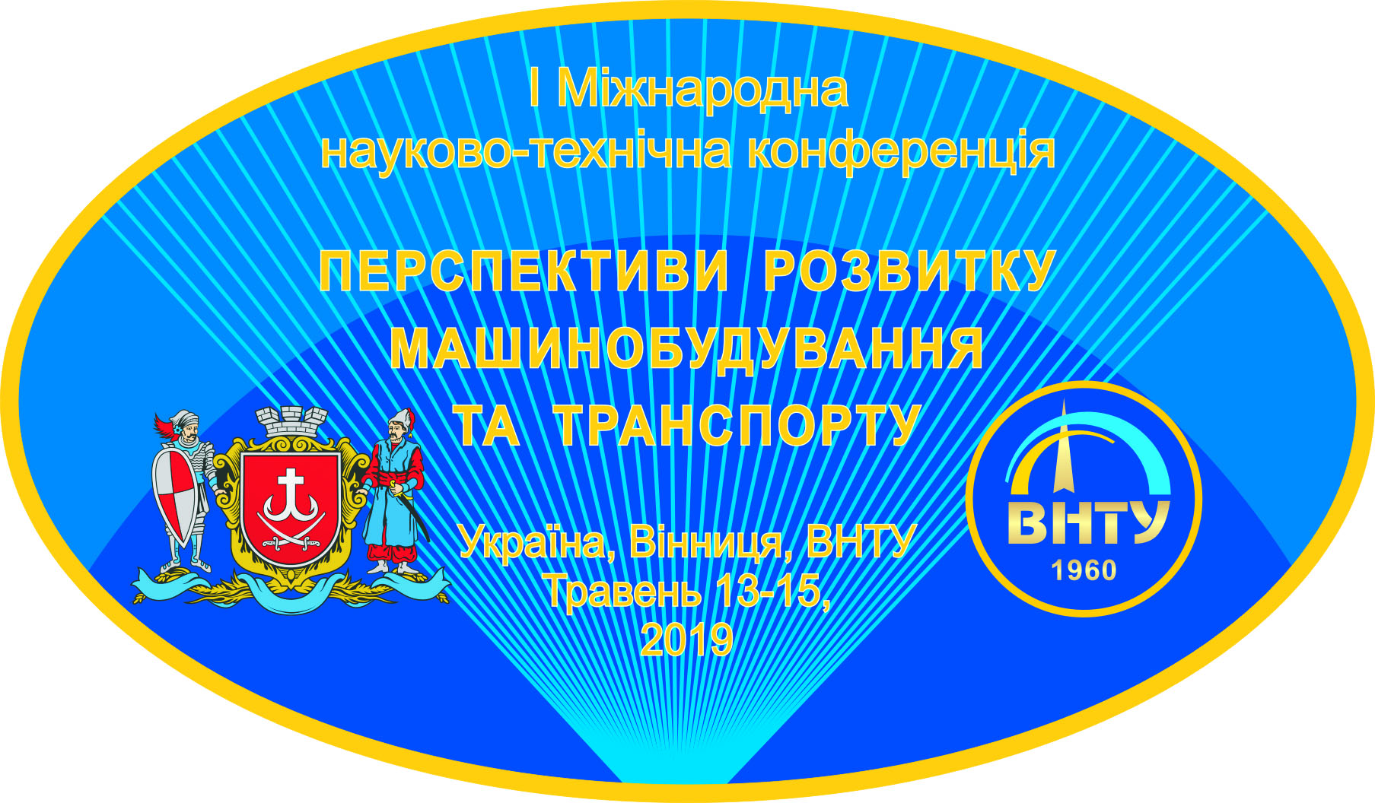
Збірник тез
ІI-ї Міжнародної науково-технічної конференції
«Перспективи розвитку машинобудування
та транспорту – 2021»

13 – 15 травня 2021 р.

Abstracts of papers presented at
II-nd International scientific and technical conference «Prospects for the Development of Mechanical Engineering and Transport – 2021»

13 – 15 may 2021

Вінниця ВНТУ – 2021 – Vinnytsia VNTU
Редакційна колегія:

В. Біліченко, С. Злепко, Р. Ікович-Лотоцький, О. Кобилянський,
Л. Козлов, В. Огородніков, В. Савуляк,

За загальною редакцією Леоніда Поліщука

Метою конференції є забезпечення можливостей для поширення найновішої наукової, технічної та інженерної інформації в напрямку розвитку галузевих технологій та обладнання, автомобільної техніки і технологій, методів динаміки машин та споруд, матеріалознавства і обробки металів тиском, а також пропаганди наукових досягнень провідних вчених України і зарубіжних країн.

Конференція 2021 року присвячена
80-річчю від дня народження
доктора технічних наук, професора
Віталія Антоновича ОГОРОДНІКОВА

Збірник тез IІ-ї Міжнародної науково-технічної конференції “Перспективи розвитку машинобудування та транспорту – 2021». [Електронний ресурс] – Вінниця: ВНТУ, 2021
З-41

В тезах доповідей представлені сучасні наукові, технічні та інженерні досягнення провідних вчених України і зарубіжних країн в напрямку розвитку динаміки та міцності машин і споруд, теоретичних та прикладних задач обробки металів тиском і автотехнічних експертиз, галузі штучних імплантів в механічній біоінженерії та підготовки фахівців в концепції реалізації проекту bioart, транспортних системах і технологіях, довговічності матеріалів, покриттів та конструкцій, використання вібрацій в техніці та технологіях, технології та системах автоматизації машинобудування, інноваційних технологій в галузі підготовки фахівців технічних спеціальностей.
Для наукових працівників, аспірантів, викладачів вищих навчальних закладів, інженерів та студентів.

